**НП “Обучение за ИТ умения и кариера”**

**Модул 08: Въведение в операционни и вградени системи**

**КУРСОВ ПРОЕКТ**

на теми:

**CasinoNight**

и

**ChromeDino**

Изготвено от:

Карина Куртогулларъ

Група 08

гр. Хасково

2025г.

1. **Съдържание**

- два Circuits проекта създадени в Tinkercad – CasinoNight и ChromeDino.

- публикуван код в GitHub

1. **Описание на проекта**

**CasinoNight**

Този проект представлява електронна казино игра тип “gambling machine”, изградена с помощта на Arduino UNO, LCD дисплей, бутони, зумер и допълнителни електронни компоненти. Целта на играта е потребителят да "залага" и да трупа виртуални пари, симулирайки атмосферата на класическа слот машина.

**Основни компоненти:**

* **Arduino UNO** – управлява логиката на играта.
* **LCD дисплей (16x2)** – визуализира съобщения, инструкции и резултати от играта.
* **Бутони**:
  + Десен - старт на играта
  + Ляв - увеличаване на залога или "добавяне на пари"
* **Потенциометър** – регулира контраста на екрана.
* **Зумер** – възпроизвежда звуци при печалба, създавайки усещане за истинска слот машина.
* **Светодиоди и резистори** – използват се за визуална обратна връзка при действията на играча.

**Принцип на работа:**

1. **Старт** – Потребителят натиска бутон "Start", с което започва нова игра.
2. **Залагане** – С друг бутон играчът може да "вложи" виртуални пари или да увеличи сумата.
3. **Визуализация** – На LCD дисплея се показва текущото състояние, като например:
   * "Cash", "Increase Money", "Total: X EUR"
   * Графични символи, наподобяващи карти или символи от слот машина.
4. **Печалба** – при постигане на определени условия, се активира зумерът и се визуализира съобщение за печалба.

**ChromeDino**

Този проект е вдъхновен от популярната офлайн динозавър игра, която се появява в браузъра Google Chrome, когато няма интернет връзка. Изграден е с помощта на Arduino UNO, LCD дисплей и бутон, и представлява проста, но забавна аркадна игра, при която играчът трябва да "скача" с динозавър, за да избягва препятствия.

**Използвани компоненти:**

* **Arduino UNO** – управлява логиката на играта.
* **LCD 16x2 дисплей** – визуализира героя (динозавър) и препятствията.
* **1 бутон** – симулира „скок“ или действие на героя.
* **Резистор** – използван за правилното функциониране на бутона.
* **Проводници и breadboard** – за връзките между компонентите.

**Как работи:**

1. При стартиране на играта на екрана се появява символ, представляващ динозавър.
2. С натискане на бутона, играчът кара динозавъра да "подскача", за да избегне препятствия, представени от други символи на дисплея.
3. Играта използва потребителски символи, за да пресъздаде движението и обектите по подобие на оригиналната версия от Chrome.
4. Целта е да се избегнат препятствия и да се оцелее възможно най-дълго, като се следи символично представяне на движението на дисплея.
5. **Блокови схеми**

CasinoNight

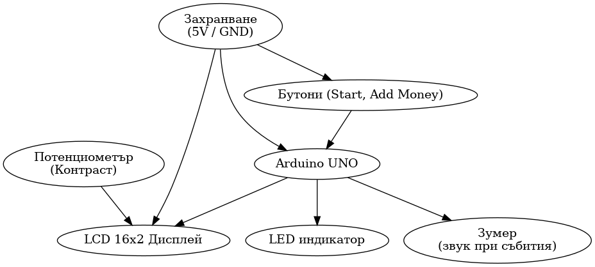

ChromeDino

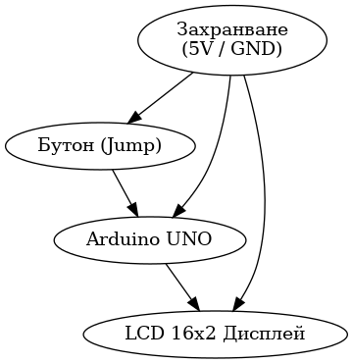

1. **Електрически схеми:**

CasinoNight

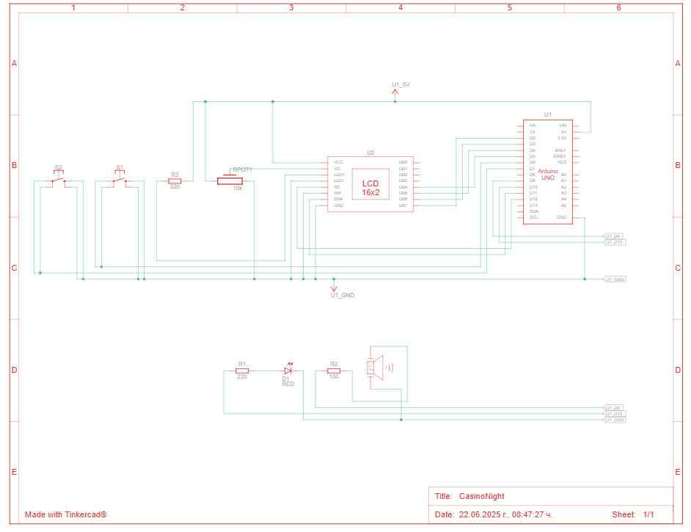

ChromeDino

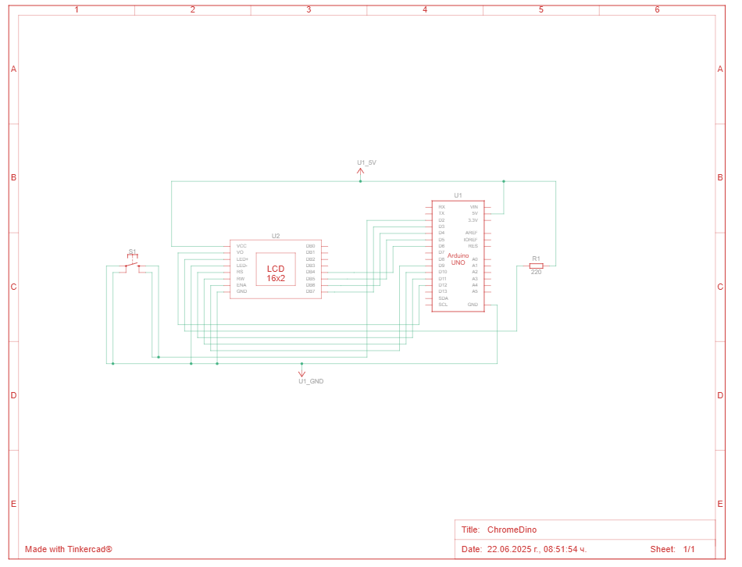

1. **Списък със съставни части:**

CasinoNight

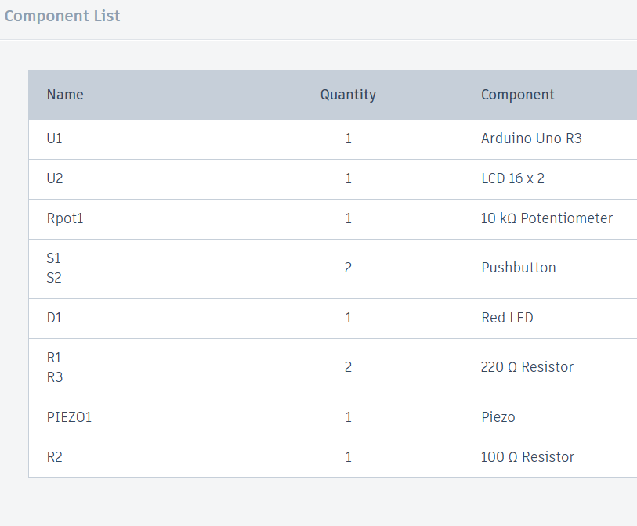

ChromeDino

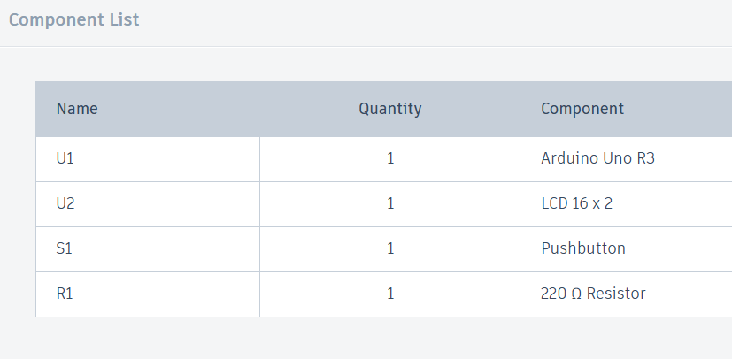

1. **Сорс код**

* <https://github.com/Sshh-56/CasinoNight-ChromeDino>

**Chrome Dino**

**Функционалност:**

* Този проект е версия на популярната игра Chrome Dino, имплементирана на Arduino с LCD дисплей и бутон за скок.
* Използва библиотеката **LiquidCrystal** за управление на LCD екрана.
* Програмата визуализира динозавър, който тича и прескача препятствия, генерирани в горния и долния ред на дисплея.
* Играта има логика за:
  + Анимация на тичащ динозавър (две позиции).
  + Скок на динозавъра (няколко състояния на анимация).
  + Движение на препятствия.
  + Управление на точките (score).
  + Бутон за контрол на скока (**buttonPin = 2**).
* Има променливи и масиви за запазване на състоянието на фон, позиции и графики.
* Използва custom графики за символи чрез **lcd.createChar()**.

**CasinoNight**

**Функционалност:**

* Това е **едноръкият бандит** (slot machine), реализиран с помощта на Arduino и **LCD дисплей**.
* Използва също библиотеката **LiquidCrystal**.
* Симулира слот машина с:
  + **3 слота**, които могат да показват символи като **сърце, спатия, каро, пика.**
  + Резултатът от завъртането е напълно **случаен**.
  + Награда:
    - 8 евро за 3 еднакви символа.
    - 2 евро за 2 еднакви символа.
* Управление с **бутони (sw1, sw2)** и **светодиоди и зумер** (LED и buzzer) за индикации.
* Таймери и времеви интервали управляват анимациите на слот машината.
* Има функция за стартиране и обновяване на слотовете.

1. **Заключение**

### ****Chrome Dino****

Проектът успешно възпроизвежда популярната игра **Chrome Dino** в миниатюрен формат чрез **LCD дисплей и бутон**. Чрез комбинация от **анимация, управление на събития** и **обработка на вход от потребителя**, играта предлага динамична и забавна интеракция с ограничени хардуерни ресурси. Този проект е отличен пример за това как класическа аркадна механика може да бъде реализирана с базов микроконтролер и малък дисплей, като същевременно развива умения по **програмиране, логика и хардуерна интеграция.**

**Casino Night – Slot Machine**

Проектът представлява симулация на еднорък бандит с три виртуални барабана и възможност за печалба чрез съвпадение на символи. Реализирана с LCD дисплей и бутони, играта комбинира генератор на случайни числа, визуални ефекти, и звукова/светлинна индикация, за да създаде реалистично преживяване. Проектът демонстрира умения в областта на случайно програмиране, управление на периферия (LED, buzzer) и потребителски интерфейс, като същевременно предоставя развлекателна стойност.